Zadanie č.3

V mierke M 1 : 100 spracujte charakteristické priečne rezy komunikácie vo vzdialenosti po 100 m. Pre rezy v oblúku spracujte schému vzostupnice.

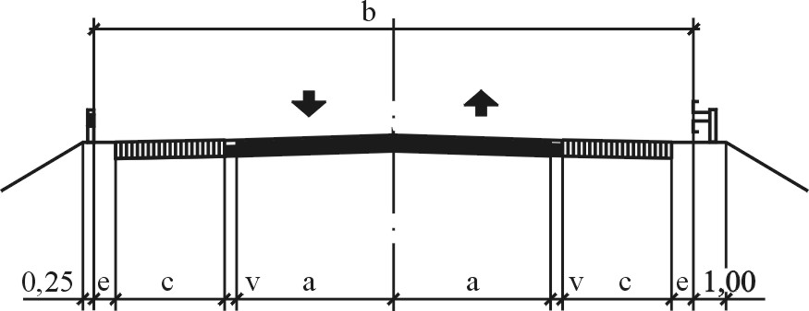
Podklady:

Kategórie dvojpruhových ciest
Kategória |  |  | Šírka (m)
znak | b  m | náv. rýchlosť  km/h | a  m | v  m | c  m | e  m
C | 7,5 | 70; 60; 50 | 3,00 | 0,25 | 0,25 | 0,25
C | 9,5 | 80; 70; 60 | 3,50 | 0,25 | 0,50 | 0,50
C | 11,5 | 80; 70; 60 | 3,50 | 0,25 | 1,50 | 0,50
R | 11,5 | 10; 80; 70 | 3,50 | 0,25 | 1,50 | 0,50

Polomer smerového oblúka R_{o}  m | Rozšírenie jazdného pruhu  m
250až 320 | 0,15
200 až 249 | 0,20
170 až 199 | 0,25
141 až 169 | 0,30
125 až 140 | 0,35
110 až 124* | 0,40
* pre menšie polomery platí rozšírenie ako pre križovatkové vetvy – STN 73 6002

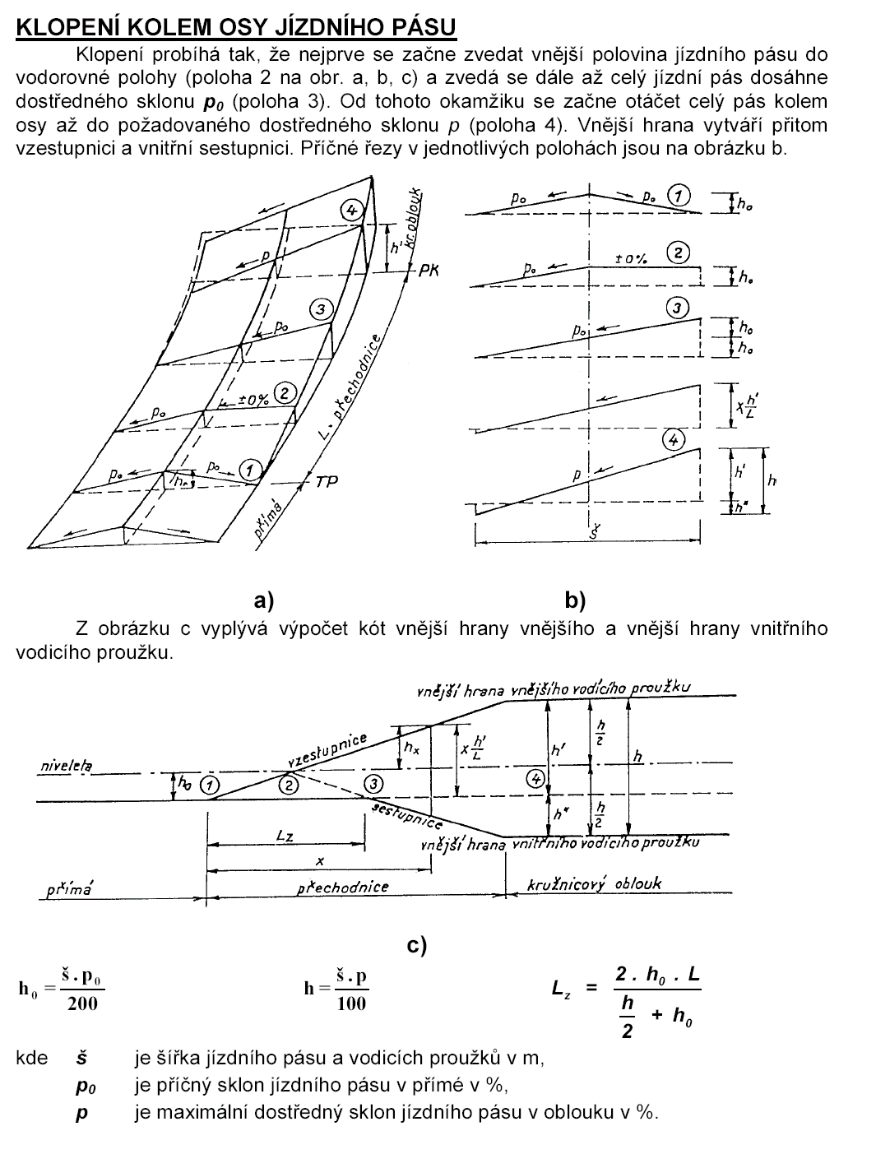

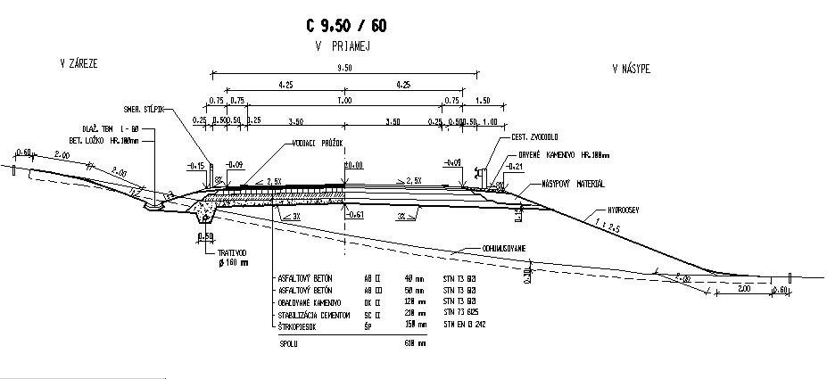
Vzorový priečny rez

Zemné teleso v násype
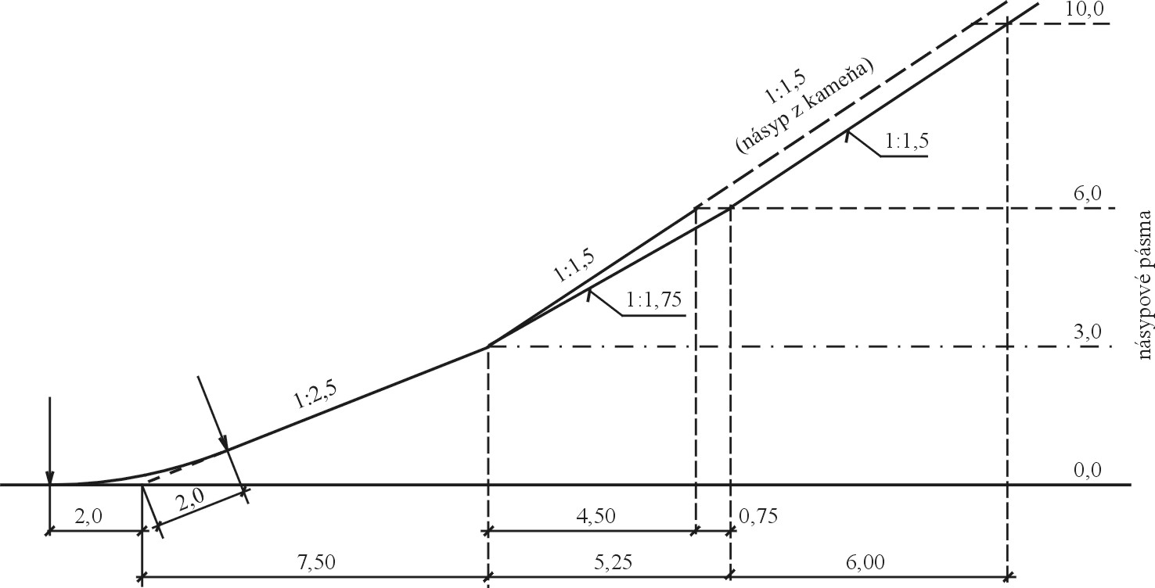

Zemné teleso vo výkope:

Riešime ich nasledovne:
 do hĺbky 2,0 m vrátane ....... 1:2
 od 2,0 m do 6,0m vrátane ... 1:1,75
Stabilitu hlbších výkopov treba preukázať výpočtom.

